BASIS 監看System Log
SAP System Log 中包括系統錯誤，警告及用戶登錄失敗已鎖定等訊息，並可將System Log 設定為本機類型(Local Logs)或是中央類型(Central Logs)，但是使用的作業系統如果為Windows NT或AS/400時，不能設定為中央管理的主機。如果System Log 設定為本機類型時，當這個日誌文件達到最大允許儲存大小時，系統日誌會自動覆蓋它，從新開始儲存Log。如果要查看System Log 可使用T-code：SM21 將輸出至銀幕。執行T-code：SM21 可查看Local Logs
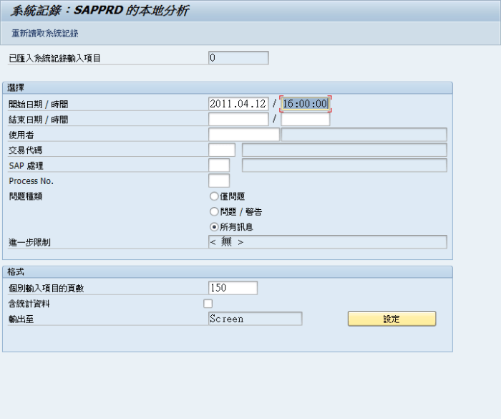
下表為常用的系統日誌配置文件和參數及預設值。
